**ლექცია №1. ინტერნეტის შექმნიდან WWW-მდე**

1**. პირველი გლობალური ქსელი.**  **ინტერნეტი** (**Internet**) ეს არის “ქსელთა ქსელი”: გლობა­ლური კომპიუტული ქსელების ერთობლიობა, რომელთაც შეუძლიათ ერთმანეთთან და­კავშირება მონაცემთა გაცვლის მიზნით. ინტერნეტი ინგლისური სიტყვაა, და წარმოად­გენს ორი სიტყვისგან ნაწარმოები **InterNetwork**-ის შემოკლებას: *Inter* - შორის და *Network* - ქსელი. ამდენად ინტერნეტის ქვაკუთხედია კომპიუტერული ქსელები, მათი შექმნის სათავეები კი სამხედრო თემატიკას უკავშირდება.

გასული საუკუნის ორმოცდაათიანი წლების დასაწყისში, ამერიკის შეერთებული შტა­ტების თავდაცვის უწყებამ - პენტაგონმა, მას შემდეგ რაც საბჭოთა კავშირმა, 1953 წლის 12 აგვისტოს, ჩვეულებრივი ატომური ბომბის შემდეგ, უკვე წყალბადის მძლავრი ატომური ბომბიც წარმატებით გამოსცადა, მიზნად დაისახა თავისი ინფრასტუქტურის ისეთ სრულყოფა, რომელიც ატომურ შეტევასაც კი გა­უძლებდა. კერძოდ, პენტაგონმა დასვა საკითხი ისეთი კომუნიკაციური ქსელის შექმნის შესახებ, რომელიც ატომური ომის შემთხვევაშიც კი საიმედოდ და გამართულად იფუნქცი­ონირებდა. იმ პერიოდში, სამხედრო ტელეკომუნიკაცია სამოქალაქო სატელეფონო ქსელს იყენებდა. ეს უკანასკნელი კი, მიჩნეული იყო როგორც ნაკლებ საიმედო და ძალიან დაუც­ველი. მისი დაუცველობის სადემონსტრაციოთ განვიხილოთ ნახ 1.1, სადაც აბონენტები დაკავშირებული არიან კომუტაციურ სადგურებთან - პატარა მუქი წერტილები, ხოლო ის­ინი თავის მხრივ არიან აბონენტები საქალაქთაშორისო სადგურებისა - დიდი ზომის მუქი კვანძები. ეს უკანასკნელები კი, ქმნიან ნაციონალურ სატელეფონო ქსელს. ამ ნახატიდან კარგად ჩანს რომ სარეზერვო სიჭარბე მინიმალურია. მართლაც, მხოლოდ ერთი საკვანძო კომუტატორის ან საქალაქთაშორისო სად­გურის მწყობრიდან გამოყვანას (მტყუნებას) შეუძლია ქსელის იზოლირებილ უბნებად დაყოფა - სწორედ ესაა მისი დაუცველობა.

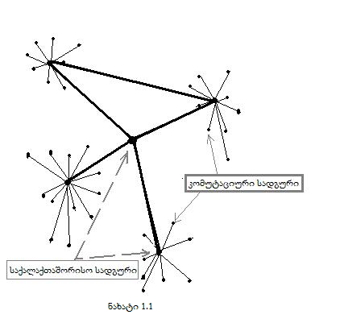

ამ პრობლემის გადასაწყვეტად პენტაგონმა მიმართა კორპორაცია **RAND -**ს (ინგ.­ **R**ese­arch **an**d **D**evelopment — *«კვლევები და შემუშავება»*) სტრატეგიული გამოკვლევების ცენ­ტრს, რომელიც 1948 წელს შეიქმნა *სანტა-მონიკაში, კალიფორნიის შტატში.* **RAND -**ის თანამშრომელმა **პოლ ბერენ**მა (Paul Baran) შეიმუშავა მაღალსიმედო კომუნიკაციური ქსელი, იხილე ნახატი 1.2.

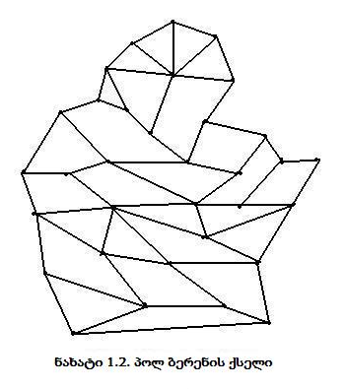

რადგანაც ქსელი გამოვიდა დიდი, ანუ ინფორმაციის გადასაცემი მანძილი იყო დიდი სიგრძით, რაც იწვევდა ანალოგური სიგნალის დამახინჯების ზღვრული პარამეტრებიდან გამოსვლას, პოლ ბერენმა შესთავაზა პენტაგონს, ინფორმაცია წარმოედგინათ ციფრული სახით და ამის შემდეგ დაენაწევრებინათ იგი (პაკეტებად) და ასე ცალ-ცალკე პაკეტებად გადაეგზავნთ - ანუ, მან პირველმა წამოაყენა იდეა პაკეტური კომუნიკაციისა, რაც შემ­დგომი ქსელებისთვის გახდა საყოველთაო!!! პენტაგონმა პ. ბერენის კვლევები მოიწონა და პროექტი სარეალიზაციოდ გადასცა კომპანია **AT&T** , მაშინ სატელეფონო ქსელების მონოპოლისტს. **AT&T-**მთავიდანვე უარყო პ. ბერენის იდეა, უწოდა რა მას განუხორციელებადი. ამით პროექტი დაიხურა.

წლები გადიოდა, მაგრამ პენტაგონს არც არავინ არ შესთავაზა ალტერნატივა, არსებული ოპერატიული მართვის სისტემის სანაცვლოდ. აშშ-ს ხელისუფლება და სამხედრო ხელის­უფლება უმოქმედობისგან ახალმა გამოწვევამ გამოიყვანა: საბჭოთა კავშირმა, პირველმა, დედამიწის ორბიტაზე, ხელოვნური თანამგზავრი გაუშვა და ამით, კოსმოსში თავისი უპირატესობის დემონსტრიტება მოახდინა. ”ცივი ომისა” და გამალებული შეიარაღების პირობებში აშშ-ს რითიმე უნდა ეპასუხა. პირველ რიგში პრეზიდენტმა დ. ეიზენჰაუერმა გასცა დანკარგულება გაერკვიათ ახალ ტექნოლოგიებში აშშ-ს ჩამორჩენის მიზეზები. აღმოჩნდა რომ არმია, ფლოტი და საჰაერო ძალები არაეფექტურად, უფრო ზუსტად, უყაირათოდ ხარჯავდნენ სამეცნიერო კვლევებისათვის გამოყოფილ ფინანსებს. გადაწყდა სასწრაფოდ, უკვე 1958 წელს, შეექმნათ თავდაცვის სამინისრტოში ერთიანი, პერსპექტი­ული სამეცნიერო-კვლევითი პროექტების სამართველო - **ARPA** ( Advanced Research Projects Agency)**.** მოგვიანები სააგენტოს წინ დაემატა ერთი ასო D, Defense - თავდაცვა, და ის ამჟამად იწოდება როდორც **DARPA** *(Defense Advanced Research Projects Agency).*

**ARPA-**ს არ გააჩნდა საკუთარი კვლევითი ცენტრები და ის გამოყოფდა გრანტებს სხვა­დასხვა პერსპექტიული პროექტების დასაფინანსებლად, რომელსაც იგი არჩევდა უნივერ­სიტეტების მიერ მოწოდებული პროექტებიდა. **ARPA-**ს პირველი დირექტორი *ლარი რო­ბერტსის* (**Larry Roberts**) ყურადღება მიიქცის კომპიუტერული ქსელების საკითხმა და მეც­ნიერბთან კონსულტაციის შემდეგ, მას მიაჩნდა რომ სამხედრო საჭიროებისთვის პერსექ­ტიული იქნებოდა ქვექსელის გამოყოფა თავისი მარშრუტიზატორებით. იხილე ნახატი 1.3.

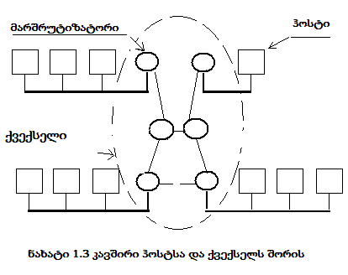

1967 წლის ბოლოს ტენესის შტატის ქალაქ ჰეტლინბურგში ჩატარდა სიმპოზიუმი ოპე­რაციული სისტემების მუშაობის პრინციპების შესახებ, სადაც *ლარი რობერტსმა* მოისმინა ინგლისის ნაციონალური ფიზიკური ლაბორატორიის (**NPL**) ხელმძღვანელის *დონალდ დევისის* (**Donald Davis**) მოხსენება, რომელშიც *ლარი რობერტსის*  იდეს მსგავსი მოსაზრე­ბები არა თუ პროექტის სახით იქნა წარმოდგენილი, არამედ იყო პრაქტიკულად რეალიზე­ბული ლოკალურ **NPL** -ქსელში. და ამასთან პრაქტიკულად წარმოადგენდა პ. ბერენის უარყოფილი იდების და პროექტის რეალიზაციას მონაცემთა პაკეტური გადაცემის საკით­ხში. იხილე ნახატი 1.4. *ლარი რობერტსმა* სიმპოზიუმი დატოვა მყარი გადაწყვეტილებით შეექმნა გლობალუტი ქსელი **ARPANET**-ი.

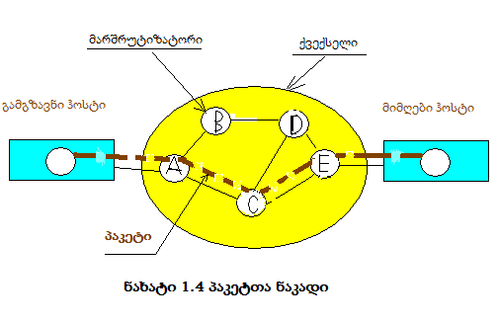

ქსელის შესაქმნელად კვლევებში ჩაერთნენ კალიფორნიის უნივერსიტეტი ლოს-ანჟელესში (**UCLA**), სტენფორდის კვლევითი ცენტრი (**SRI**), იუტას შტატის უნივერსიტეტი (**USU**) და სანტა-ბარბარაში კალიფორნიის შტატის უნივერსიტეტი (**UCSB**). 1969 წელს შეიქმნა კომპიუტერული ქსელი **ARPANET** (*Advanced Research Projects Agency Network)* , რომელმაც ეს ოთხი სამეც­ნიერო დაწესებულება გააერთიანა. 1969 წლის 29 ოქტომბრის 21:00 საათზე, პროფ. ლეონარდ კლაინროკის ხელმძღვანელობით შედგა ქსელ **ARPANET** -ში, 640 კილომეტრით დაშორებულ ორ კვანძს, ლოს-ანჟელესში კალიფორნიის უნივერ­სიტეტსა (**UCLA**) და სტენფორდის კვლევით ცენტრს (**SRI**) შორის კავშირის დამყარების მცდელობა. თავდაპირველად მოხერხდა ლოს-ანჟელესიდან სტენფორდში, დაგეგმილი LOGIN -ის მხოლოდ ერთი ნაწილის - LOG-ის (LOGIN-შესასვლელის პირველი სამი ასო) გადადგზვნა, შემდეგ კაცშირი გაწყდა და მისი აღდგენა მოხერხდა 22:30 სათისთვის და ”LOGIN”-ის უკვე სრულად გადაცემა. სწო­რედ ეს თარიღი მიაჩნია ბევრს, ინტერნეტის დაბადებად, თუმცა ინტერნეტის განმარტებიდან გა­მომდინარე, **ARPANET** არ არის ქსელების გაერთიანება, იგი მხოლოდ გლობალური ქსელია.მაგ­რამ ამ გლობალურ ქსელში გამოყენებულმა იდეებმა და ტექნოლოგიებმა საფუძველი მისცა სხა ქსელების წარმოშობას და შემდგომ მათ გაერთიანებას ინტერნეტში.

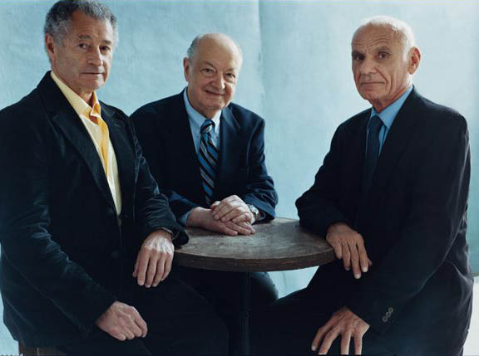

**ფოტო 1.1, ინტერნეტის ”დამფუძნებელი მამები” ლეონარდ კლაინროკი, პოლ ბერენი, ლარი რობერტსი**

**ARPANET-**ში ქვექსელში გამოიყენებოდა სპეციალიზირებული მინი კომპიუტერი **IMP** (ინგ.

*Interface Message Processor -ინტერფეისული შეტყობინებების პროცესორი*). ისინი დაგავში­რებულნი იყვნენ კავშირის არხებით, რომლებიც 56 კბიტ/წმ სიჩქარით გადაცსემდნენ ინ­ფორმაციას. ყოველი **IMP,** საიმედოობის გაზრისათვის, დაკავშირებული იყო მინიმუმ ორ **IMP-**თან, რადგან თუ კი რომელიმე კავშირი დაზიანდება, შეტყობინება შეიძლება ალტერ­ნატიული გზით გადაგზავნილიყო. **IMP** ფაქტიურად არის მარშრუტიზატორი. იხილი ფოტო 1.1. **ARPANET** თავიდან იყენებდა მონაცემთა გადაცემის NCP პროტოკოლს. პირველი გლობალური ქსელი სწრა­ფად იწყებს გაფართოებას, მას უერთდებიან უნივერსიტეტები და სამეც­ნიერო ცენტრები და მალე მთელი ქვეყანა დაფარა (აშშ) . ქსელი გახდა საერთაშორისო მას შემდეგ რაც მას 1973 წელს ტრანს­ატლანტიკური კაბელით, შეუერთდნენ სხვადასხა ორგანიზაციები დიდი ბრიტანეთიდან და ნორვეგიიდან. **ARPANET** ძალზე პოპულარული იყო სამეცნიერო-საგანმანათ­ლებლო ცენტრებს

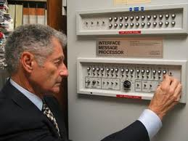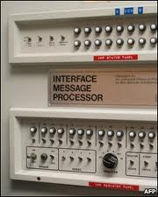

**ფოტო 1.2. პროფ. ლეონარდ კლაინროკი პირველ IMG-სთან.**

შორის. საქმე იმაშია, რომ, იმ დროისთვის არც ისე ბევრი კომპიუტერი იყო, მათზე გათვლების ჩასატარებლად რიგები იდგა. ქსელი კი საშუალებას იძლეოდა კომპიუტერების ეფექტური გამოყე­ნებისა. გამოყოფილი დროის პრინციპით ხდებოდა ქსელში შემავალი კომპიუტერების დატვირთ­ვა, ამოცანა რომელიც დაისვა ერთ ქალაქში, შეიძლება გათვლილიყო მეორე ქალაქში არსებულ კომპიუტერზე.

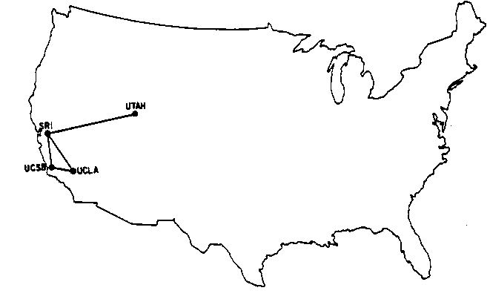

**ნახატი 1.5. ასე იწყებოდა 1969 წლის ოქტომბერში ARPANET**

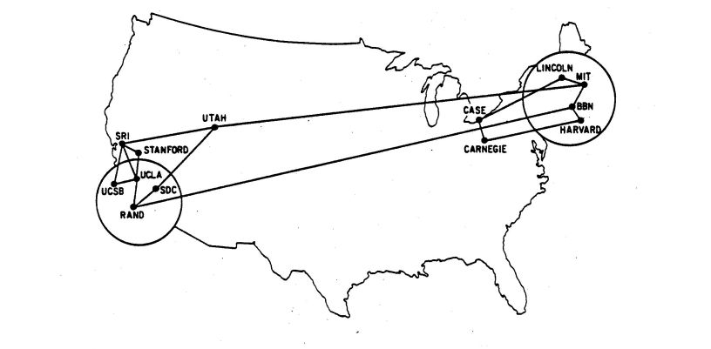

**ა)**

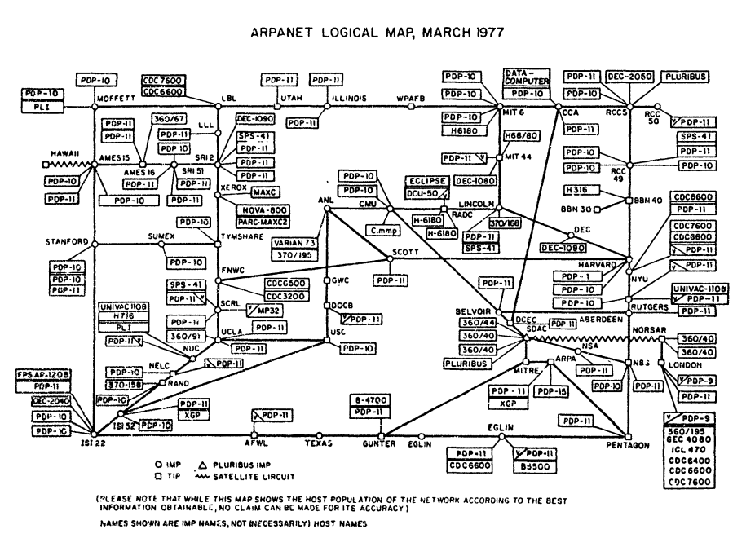

**ბ)**

**ნახატი 1.6. ქსელი ARPANET ა) 1970 წლის დეკემბერი, ბ) 1977 წლის მარტი**

სააგენტო **ARPA**  აფინანსებდა ასევე კვლევებს სატელიტური ქსელების და მობილური პაკეტურ რადიოქსელების შექმნის განხრითაც. ერთ-ერთ მნიშვნელოვანი დემონსტრაციისას ნაჩვენები იყო თუ როგორ გადაიცემოდა ინფორმაცია პაკეტური რადიოქსელით კალიფორნი­აში მოძრავი ავტომობილიდან სტენფორდის კლევის ცენტრში (SRI) , რომელიც შემდეგ ARPANET -ით იგზავნებოდა შშ-ს აღმოსავლეთით, ატლანტიკის სანაპიროზე, ხოლო ამის შედეგ იგი სატელიტური ქსელით ტრანსლირდებოდა ლონდონის საუნივერსიტეტო კოლეჯში.

**2. TCP/IP პროტოკოლთა ოჯახი (სტეკი) და IP-მისამართები**

ARPANET-თან პარალელურად იქმნებოდა და ვითარდებოდა სხვა კომპიუტერული ქსელები. ყველა ისინი თავისებურად ფუნქციონირებდნენ. რაც ქმნიდა მათი კომუნიკაცი­ის პრობლემას. საჭიროგახდა.საერთო ქსელური პროტოკოლის (მონაცემთა გადაცემის წე­სები) შექმნა. 1973 წელს, *რობერტ კანის* თაოსნობით დაიწყო მუშაობა ქსელების გაერთი­ანების პროექტზე (Internetting Project), დაფუძნებულს ღია ქსელურ არქიტექტურის იდე­აზე. ეს იდეა გულისხმობს იმას, რომ ცალკეული ქსელები შეიძლება იქნენ დაპროექტე­ბულნი და აგებულნი დამოუკიდებლად, ცალ-ცალკე. პროექტის ფარგლებში შემუშავდა პროტოკოლი, რომელიც აკმაყოფილებდა ღია ქსელურ არქიტექტურის მქონე გარემოს მოთხოვნებს. მას შემდეგში ეწოდა პროტოკოლი TCP/IP (Transmission Control Protocol/ In­ternet Protocol) - გადაცემათა მართვის პროტოკოლი /ქსელთაშორისი (ინტერნეტ) პროტო­კოლი. TCP/IP პროტოკოლი შექმნა თავიდან ეფუძნებოდა ოთხ პრინციპს:

1. ინტერნეტში ჩართვისას არ უნდა მოხდეს ქსელის შიდა გადაწყობა.

2. თუკი ინფორმაციის პაკეტი გაგზავნილ მისამართზე არ მივიდა, ინფორმაციის წყარომ გაგზავნმა უნდა გაიმეოროს.

3. ქსელთა გაერთიანებისას უნდა იქნეს გამოყენებული მარტივი შლუზები და მარშრუტიზატორები.

4. არ უნდა არსებობდეს ინტერნეტის მართვის ერთიანი სისტემა.

ARPANET-ი 1983 წლის 1 იანვრიდან გადავიდა TCP/IP პროტოკოლზე, რომელიც მსოფ­ლიო სტანდარტი გახდა. TCP/IP პროტოკოლთა ოჯახი სხვადასხვა დონის პროტოკოლებს აერთიანებს:

|  |  |  |
| --- | --- | --- |
| **დონე** | **დასახელება** | **პროტოკოლები** |
| **4** | **გამოყენებითი** | [HTTP](http://ru.wikipedia.org/wiki/HTTP), [RTP](http://ru.wikipedia.org/wiki/RTP), [FTP](http://ru.wikipedia.org/wiki/FTP), [DNS](http://ru.wikipedia.org/wiki/DNS) |
| **3** | **სატრანსპორტო** | [TCP](http://ru.wikipedia.org/wiki/TCP), [UDP](http://ru.wikipedia.org/wiki/UDP), [SCTP](http://ru.wikipedia.org/wiki/SCTP), [DCCP](http://ru.wikipedia.org/wiki/DCCP) |
| **2** | **ქსელური** | [IP](http://ru.wikipedia.org/wiki/IP), [*ICMP*](http://ru.wikipedia.org/wiki/ICMP)*,* [*IGMP*](http://ru.wikipedia.org/wiki/IGMP)*,* [*ARP*](http://ru.wikipedia.org/wiki/ARP), [RIP](http://ru.wikipedia.org/wiki/RIP2), |
| **1** | **არხული** | [Ethernet](http://ru.wikipedia.org/wiki/Ethernet), [IEEE 802.11](http://ru.wikipedia.org/wiki/IEEE_802.11) [Wireless Ethernet](http://ru.wikipedia.org/w/index.php?title=Wireless_Ethernet&action=edit&redlink=1), [SLIP](http://ru.wikipedia.org/wiki/SLIP), [Token Ring](http://ru.wikipedia.org/wiki/Token_Ring), [ATM](http://ru.wikipedia.org/wiki/ATM), [MPLS](http://ru.wikipedia.org/wiki/MPLS), [T1](http://ru.wikipedia.org/wiki/T1), [E1](http://ru.wikipedia.org/wiki/E1_%28ISDN%29) |

დაფა, რომელიც „ინტერნეტის დაბადებას“ უკვდავყოფს [2005](http://ka.wikipedia.org/wiki/2005) წლის 28 ივლისს ინტერ­ნეტის ისტორიისა და მომავალი განვითარების კონფერენციაზე შეიქმნა, მისი ხილვა სტენ­ფორდში, გეითსის კომპიუტერული მეცნიერების შენობაშია შესაძლებელი. ვერცხლისფერ ზედაპირზე შავად ამოტვიფრული ტექსტი ასე იკითხება:

**ინტერნეტის დაბადება**

ინტერნეტის აგებულება და TCP პროტოკოლი (მოგვიანებით

TCP/IP) ვინტონ სერფმა და რობერტ კანმა გამოიგონეს

1973 წელს, როდესაც სერფი სტენფორდის ციფრული

სისტემების ლაბორატორიაში, ხოლო კანი ARPA-ში (მოგვიანებით

DARPA) მუშაობდა. 1976 წლის ზაფხულში, სერფმა დატოვა სტენფორდი,

რათა კანთან ერთად ეხელმძღვანელა პროგრამისთვის ARPA-ში.

მათი ნამუშევარი ცნობილი 1973 წლის სექტემბერს გახდა ინგლისის ქსელურ კონფერენციაზე.

სერფმა და კანმა ნაშრომი 1974 წლის მაისში გამოაქვეყნეს.

სერვფმა, იოგენ დალალმა და კარლ სანშაინმა

TCP-ს პირველი სრული დახასიათება 1974 წლის დეკემბერში დაწერეს.

DARPA-ს ხელშეწყობით, TCP-ს ადრეული ჩანასახები სტენფორდში, BOLT BERANEK AND NEWMAN-ის

(BBN) მიერ და ლონდონის კოლეჯის უნივერსიტეტში სატესტო რეჟიმში 1975 წელს გაეშვა.

(BBN)-მა ააგო პირველი ინტერნეტის GATEWAY, შემდგომში ცნობილი როგორც როუტერი, რათა დაეკავშირებინა

ქსელები ერთმანეთისთვის. მოგვიანებით, MIT AND USC-ISI-ის მკვლევარებმა, ასევე ბევრმა სხვამ,

მნიშვნელოვანი როლი ითამაშეს ინტერნეტის პროტოკოლების განვითარებაში.

**სტენფორდის კვლევის მთავარი პარტნიორები და უცხოელი ვიზიტორები**

ვინტონ სერფი

დაგ ბელსნესი (ლელანდ სტენფორდ ჯუნიორის ჯეიმს მატისი

რონალდ კრეინი უნივერსიტეტის ბეჭედი ბობ მეტკეილფი

იოგენ დალალი ★★★ 1891 ★★★ დერილ რუბინი

იუდიტ ესტრინი დევიზი გერმანულად: ჯონ შოჩი

რიჩარდ კაერპი DIE LUFT DER FREIHEIT WEHT) კარლ სანშაინი

გერალდ ლე ლანი კუნინობუ ტანო

**DARPA**

რობერტ კანი

**თანამშრომელი ჯგუფები**

**BOLT BERANEK AND NEWMAN**

უილიამ პლამერი • ჯინი სტრაზისარი • რეი ტომლისონი

**MIT**

ნოელ ჩიარპა • დევიდ კლარკი • სტეფენ კენტი • დევიდ პ. რიდი

**NDRE**

ინგვარ ლუნდი • პაალ სპილინგი

**ლონდონის კოლეჯის უნივერსიტეტი**

ფრანკ დეიგნანი • მარტინ გალანდი • პიტერ ჰიგინსონი

ენდრიუ ჰინკლი • პიტერ კირსტეინი • ედრიან სტოუკსი

**USC-ISI**

რობერტ ბრეიდენი • დენი კოენი • დენიელ ლინჩი • ჯონ პოსტელი

ათასმა თუ არა ათობით და ასი ათასობით ადამიანმა შესწირა თავისი

ცოდნა და გამოცდილება ინტერნეტის განვითარებას.

2005 წლის 28 ივლისი

TCP/IP პროტოკოლი იყებებს **IP -მისამართს** (ინგ.*Internet Protocol Address)* ქსელში გარ­კვეული კვანძისათვის, მაგალითად ქსელში ჩართული კომპიუტერისათვის.

IP -მისამართს აქვს 32 ბიტიანი მისამართი, რომელიც იყოფა 4 ბაიტად და ამის საფუძ­ველზე ხდება მისი წარმოდგენა ათობით-წერტილოვანი ნოტაციით. მაგალითად

|  |  |  |  |  |  |  |  |  |  |  |  |  |  |  |  |  |  |  |  |  |  |  |  |  |  |  |  |  |  |  |  |
| --- | --- | --- | --- | --- | --- | --- | --- | --- | --- | --- | --- | --- | --- | --- | --- | --- | --- | --- | --- | --- | --- | --- | --- | --- | --- | --- | --- | --- | --- | --- | --- |
| **0** | **1** | **1** | **0** | **1** | **0** | **0** | **1** | **1** | **1** | **1** | **0** | **0** | **1** | **0** | **1** | **0** | **0** | **0** | **0** | **1** | **0** | **0** | **1** | **1** | **1** | **1** | **0** | **0** | **1** | **1** | **1** |
| **I ბაიტი** | | | | | | | | **II ბაიტი** | | | | | | | | **III ბაიტი** | | | | | | | | **IV ბაიტი** | | | | | | | |

მაგალითი 1. 32 ბიტიანი მისამართი - **IPv4**.

ეს კონკრეტული IP - მისამართი ათობით-წერტილოვანი ნოტაციით მიიღებს სახეს - 105.229.9.231. ცხადია, რომ ათობით-წერტილოვან ნოტაციაში არ შეიძლება გამოყენებულ იქნეს 255-ზე მეტი მთელი რიცხვი. ამ მისამართებით ცალსახად შეიძლება ნაპოვნი იყოს ქსელში თვითოეული კომპიუტერი. IP - მისამართების ასეთი სახით ჩაწერა წარმოადგენს IP - მისამართების მეოთხე ვერსიას - **IPv4**. მეოთხე ვერსიით შესაძლებელია 4 მილიარდზე მეტი კომპიუტერისა და ქსელის მოწყობილების დამისამართემა. (სტუდენტს სასემინარი თემა - **IPv4-მისამართების კლასები)**. მიუხედავად ამისა, თავისუფალი IPv4 მისამართები მცირდება. ამიტომ გახდა აუცილებელი 32 ბიტიან მისამართებთან ერთად, 128 ბიტიან მისამართების გამოყენება. მას დამისამართების მეექვსე ვერსია უწოდეს - **IPv6.** მეექვსე ვერსიაში - **IPv6,** 128 ბიტიანი მისამართი იყოფა 8 თექვსმეტბიტიან ბლოკად:

|  |  |  |  |  |  |  |  |  |  |  |  |  |  |  |  |  |  |  |  |  |  |  |  |  |  |  |  |  |  |  |  |
| --- | --- | --- | --- | --- | --- | --- | --- | --- | --- | --- | --- | --- | --- | --- | --- | --- | --- | --- | --- | --- | --- | --- | --- | --- | --- | --- | --- | --- | --- | --- | --- |
| **1** | **1** | **1** | **1** | **1** | **1** | **1** | **0** | **1** | **0** | **0** | **0** | **0** | **0** | **0** | **0** | **0** | **0** | **0** | **0** | **0** | **0** | **0** | **0** | **0** | **0** | **0** | **0** | **0** | **0** | **0** | **0** |
| **I 2 ბაიტი** | | | | | | | | | | | | | | | | **II 2 ბაიტი** | | | | | | | | | | | | | | | |
| **0** | **0** | **0** | **0** | **0** | **0** | **0** | **0** | **0** | **0** | **0** | **0** | **0** | **0** | **0** | **0** | **0** | **0** | **0** | **0** | **0** | **0** | **1** | **1** | **0** | **0** | **1** | **1** | **1** | **1** | **0** | **0** |
| **III 2 ბაიტი** | | | | | | | | | | | | | | | | **IV 2 ბაიტი** | | | | | | | | | | | | | | | |
| **0** | **0** | **0** | **0** | **0** | **0** | **0** | **0** | **1** | **1** | **1** | **1** | **1** | **0** | **1** | **1** | **1** | **0** | **1** | **1** | **0** | **0** | **1** | **1** | **0** | **0** | **1** | **1** | **0** | **1** | **0** | **1** |
| **V 2 ბაიტი** | | | | | | | | | | | | | | | | **VI 2 ბაიტი** | | | | | | | | | | | | | | | |
| **1** | **1** | **1** | **1** | **1** | **1** | **1** | **0** | **0** | **1** | **0** | **0** | **1** | **1** | **1** | **1** | **0** | **1** | **1** | **1** | **0** | **1** | **0** | **1** | **0** | **0** | **0** | **1** | **1** | **0** | **1** | **1** |
| **VII 2 ბაიტი** | | | | | | | | | | | | | | | | **VIII 2 ბაიტი** | | | | | | | | | | | | | | | |

მაგალითი 2. 128 ბიტიანი მისამრთი - **IPv6**.

128 ბიტიანი მისამართის უფრო მარტივად აღქმისთვის გამოიყენება მისი თექვსმეტობით - ორწერტილოვანი ნოტაცია; 16 ბიტიანი სიტყვის ყოველი ოთხი ბიტი უნდა ჩაიწეროს თვლის თექვსმეტობით სისტემაში ( **0-0, 1-1, 2-2, 3-3, 4-4, 5-5, 6-6, 7-7, 8-8, 9-9, 10-A, 11-B, 12-C, 13-D, 14-E, 15-F**) და ერთმანეთისგან უნდა გამოიყოს ორწერტილით. კონკრეტულ 128 ბიტიან მისამართში თექვსმეტბიტიანი სიტყვების თექვსმეტობით სისტემაში გადაყვანის მაგალითი მოყვანილია ქვემოთ, ამასთან მხოლოდ ნულებით შევსებული თექვსმეტბიტიანი სიტყვა თექვსმეტობით ნულში გადადის და ამიტომაც არ არის ცალკე ნაჩვენები:

FE80 – 1111111010000000 ; 033C – 0000001100111100 ; FB – 0000000011111011 ;

B335 – 1011001100110101 ; FE4F – 1111111001001111 ; 752B – 0111010100011011 ;

ამდენად, მაგალითი 2-ში მოყვანილი **IPv6** - მისამართი თექვსმეტობით - ორწერტილო-ვან ნოტაციაში ჩაიწერება **FE80:0:0:033C:FB:B335:FE4F:752B** . რამდენადაც მისამართის ბევრი ბლოკი მხოლოდ ნულისგან შედგება, სიმოკლისათვის, *მიყოლებითი* ნულები შეიძ­ლება შეიცვალოს ორმაგი ორწერტილით - **FE80::033C:FB:B335:FE4F:752B.**

მისამართების ასეთი ჩაწერა (ათობით-წერტილოვანი,თექვსმეტობით - ორწერტილო-ვანი), თუმცა კი არის მოსახერხებელი ორობით სისტემაში ჩაწერასთან შედარებით, მაინც რთულია ჩვეულებრივი ადამიანისთვის აღსაქმელად. ამიტომ 1984 წელს შემუ­შავდა მისამართთა დომენური სისტემა **DNS** (Domain Name System - დომენური სახელების სისტემა).

**3. მისამართთა დომენური სისტემა**

Domain ინგლისური სიტყვაა და სფეროს, ტერიტორიას, ფლობას აღნიშნავს. ჰოსტის რიცხვითი IPv4, IPv6-მისამართების ნაცვლად, მომხმარებლის დონეზე უფრო იყენებენ დომენურ სახელს. **DNS** სისტემას ავტომატურად გადაჰყავს დომენური მისამართები IP-მისამართებში, რომლებითაც ხდება ძირითადათ ქსელური კავშირების დამყარება. **DNS** დომენური სახელების იერარქიის თანახმად დომენები შეიძლება იყოს ნულოვანი (ფუძის), პირველი, მეორე, მესამე და ა.შ. დონის. დომენის დონე აითველება მარჯვნიდან მარცხნივ. მაგალითად:

**ge.** ეს არის ნულოვანი (ფუძის) დონის დომენური სახელი.

.ge. ეს არის პირველი დონის გეორაფიული (საქართველოს) დომენი. შევნიშნოთ, რომ ნულოვანი დონის ამღნიშნავი მარჯვენა, ბოლო წერტილი, რომლის შემდეგაც არავითარი სიმბოლო არაა -შეძლება არც ჩაიწეროს .ge.

**edu.ge** – მეორე დონის დომენი.

**sou.edu.ge** - მესამე დონის დომენი.

პირველი დონის დომენებში ხშირად გამოყოფენ საქმიანობის მიხედვით: .com -კომერ­ციული, .org - ორგანიზაციები, .gov - სამთავრობო. .edu- განათლება და სხვა

პირველი დონის დომენებში ნაციონალური, სახელმწიფო ზონები - .ge - საქართველო, .ru - რუსეთი, .eu -ევროკავშირი, .us - აშშ და სხვა

დომენური სახელები აიკრიფება ნებისმიერ რეგისტრში, რადგანაც მაღალ და დაბალ რეგისტრებს ერთი მნიშვნელობა ,”ფასი” აქვთ. ყოველი დომენის საკუთარი სახელი არ უნდა აღემატებოდეს 63 სიმბოლოს. სრული დომენური სახელი კი 255. დომენის სახელში გამოიყენება ასოები, ციფრები, დეფისი. სახელი არ უნდა იწყებოდეს დეფისით და სახელ­ში ასევე არ უნდა იყოს ზედიზედ ორი დეფისი. მინიმალური სიგრძე დომენირი სახელისა ორი სიბმოლოა, ხოლო ზოგიერთი დომენური ზონისა - 3.

**www.apple.com ;** [**ftp.microsoft.com**](ftp://ftp.microsoft.com) დომენურ მისამართებში **www** და **ftp** არ არის მესამე დონის დომენი, არამედ წარმოადგენს მეორე დონის ჰოსტს.

**4. ინტერნეტის ძირითადი სამსახურები**

როგორც გვახსოვს, ქსელი ARPANET დაკავშირებული იყო პენტაგონთან და მასთან მიერთებისთვის სამხედროების თანხმობა იყო საჭირო. ამიტომ დადგა აუცილებლობა ეს შეზღუდვა მოხსნილიყო, რათა მომხდარიყო კომპიუტერულ ქსელებში მზარდი მოთხოვ­ნილებების დაკმაყოფილება. მართლაც, 1984 წელს აშშ-ს ნაციონალურმა ეროვნულმა ფონ­დმა - **NSF** (ინგ. *National Science Foundation*) დააფუძნა ფართო უნივერსიტეტთაშორისი ქსელი [**NSFNet**](http://ru.wikipedia.org/wiki/NSFNet) (ინგ.*National Science Foundation Network*), რომელსაც გაცილებით მეტი გამ­ტარიანობა ჰქონდა ვიდრე ARPANET-ს . მასში თავიდანვე შევიდნენ იმ დროისთვის ცნო­ბილი ქსელები შევიდნენ [Usenet](http://ru.wikipedia.org/wiki/Usenet) და [Bitnet](http://ru.wikipedia.org/wiki/Bitnet), ხოლო ერთი წლის შემდეგ კი [NSFNet](http://ru.wikipedia.org/wiki/NSFNet)-ში უკვე იყო გაერთიანებული 10 000 კომპიუტერზე მეტი. ამდენად სახელი ინტერნეტ, რომელითაც ადრე მოიხსენიებდნენ ქსელს ARPANET-ს გადმოვიდა [NSFNet](http://ru.wikipedia.org/wiki/NSFNet)-ზე, ხოლო ARPANET -მა სრულადაც შეწყვიტა ფუნქციონირება (1990 წ.), მაგრამ ამით ეს ქსელი არ განადგურებულა, ქსელში გაერთიანებული კონპიურეტები მაინც უკავშირდებოდნენ სხვა ქსელებს და ამითაც გამარ­თლდა პრინციპი, რომ ინტერნეტში არ შეიძლება იყოს ერთიანი ხელძღვანელობა. ინტერნეტის განვითარებას დიდი ბიძგი მისცა მასში კერძო სტრუქტურების დაშვებამ, თანდათან ცხადი ხდებოდა, რომ სახელმწიფო ვეღარ უზრუნველყოფთა ინტერნეტის მაღალ დინამიურ განვითარებას და საყოველთაო გავრცელებას. ამასთამ კერძო სექტორიც სულ უფრო დიდ ინტერეს იჩენდა ინტერნეტის მიმართ. 1995 წელს აშშ-ს მთავრობამ [**NSFNet**](http://ru.wikipedia.org/wiki/NSFNet) -ის ბევრი არხი კომერციულ ორგანიზაციებს დაუთმო, ამით [**NSFNet**](http://ru.wikipedia.org/wiki/NSFNet)ისევსაუნივერსიტეტოთაშორისი ქსელი გახდა.

ინტერნეტის განვითარებაზე დიდი როლი შეასრულეს იმ სამსახურებმა, რომელთა საშუალებით ინტერნეტი მოსახერხებელი გახდა გამოყენებისთვის. ასე მაგალითად:

* 1971 წელს შეიქმნა **FTP** (ინგ. File Transfer Protocol - ფაილების გადაცემის პროტო­კოლი) და იგი გამოიყენაბს დიდი ზომის პტოგრამული, გოკუმენტალური, საარქივო, ვიდეო და სხვა ფაილების გადაცემა.
* 1972 წელს რეი ტომილსონმა კონცერნ BBN-დან შექმნა პროგრამა, რომლის საშუალებითაც ხდებოდა ARPANET ქსელში **ელექტრონული ფოსტის** გაგზავნა. მანვე გამოიყენა სიმბოლო **@ ,** იხ. ფოტო 1.3, რომელიც 1980 წელს მიკუთვნებულ იქნა ელექტრონული ფოსტის საერთაშორისო სტანდარტებს, მისივე შექმნილია მისამართი **user@host.** ელექტრონული ფოსტა იყენებს ორ პროტოკოლს: SMTP-ის საშუალებით ხდება კორესპონდენციების გაგზავნა, ხოლო POP3 ის საშუალებით მათი მიღება.



**ფოტო 1.3. ”ძაღლუკა” კლავიატურაზე**

* **Telnet** -ი შეიქმნა 1973 წელს და წარმოადგენს ტერმინალურ რეჟიმს, რომლის სა­შუალებითაც ხდება დაშორებული კომპიუტერის მართვა. Telnet-ის პროტოკო­ლები ხშირად გამოიყენებოდა ტექნიკური ობიექტების დისტანციური მართვის­თვის, მაგალითად საწარმოო რობოტების, ვიდეოკამერების, ტელესკოპების და სხვა.
* **Usenet** შეიქმნა 1980 წელს დიუკის უნივერსიტეტში (კაროლინას შტატში) და წარ­მოადგენს ტელეკონფერენციის სამსახურს. იგი გავს ელექტრონული ფოსტის გაგ­ზავნას, მაგრამ განკუთვნილია არა ერთი კორესპონდენტისთვის , არამედ დიდი ჯგუფისათვის, რომელთაც ახალი ამბების ჯგუფსაც უწოდებენ.
* **IRC** (ინგ.  Internet Relay Chat - ინტერნეტში ტრანსლირებადი ჩატი ( საუბარი)) შე­იქმნა 1988 წელს და იძლევა საშუალებას რამდენიმე ადამიანის მიერ ჩატისა დრო­ის რეალურ მომენტში. ჩატში ერთი არხის საშუალებით, მონაწილეიბას იღებს ადამიანების შეზღუდული რაოდენობა. IRC ძალზე პოპულარული გახდა 1991 წლის ომის -”ქარიშხალი უდაბნოში” დროს. მაშინ შეტყობინებები მთელი მსოფ­ლიოდან თავს იყრიდა ერთ ადგილას და მერე ვრცელდებოდა IRC-ის საშუალებით ონ-ლაინ რეჟიმში.
* **ICQ** (ინგ.I seek You - მე გეძებ შენ) - ინტერნეტ-პეიჯერი შექმნეს ტელ-ავივის უფ­როსკლასელებმა: *არიკ ვარდიმ, იაირ გონფილგერმა, სეფი ვიგისერმა* და *ამნონ ამირმა.* მათ დაარსეს კომპანია *მირაბილისი*, და როცა ICQ, რომელიც უფასოდ ვრცელდებოდა, გახდა საოცრად პოპულარული, როგორც შეტყობინებების მყისიერი გაცვლის ცენტრალიზებული სამსახური, ორი წლის შემდეგ მიჰყიდეს ამერიკულ კორპორაციას AOL -ს 407 მილიონ დოლარად. დღეს მისი მფლობელია რუსული კომპანია Mail.Ru Group. ICQ სამსახური ადგენს ინტერნეტში მყოფი ადამიანის IP-მისამართს. ამის აუცილებლობა გამოწვეულია იმით, რომ, ბევრ მომხმარებელს არ აქვს მუდმივი IP-მისამართი. ამ სამსახურის კლიენტები უნდა დარეგისტრირ­დნენ ცენტრალურ სერვერზე და მიიღონ საიდენტიფიკაციო ნომერი - UIN. ინ­ტერნეტში ყოველი ჩართვისას ICQ პროგრამა განსაზღვრავს კლიენტის IP-მისა­მართს და შეატყობინებს ცენტრალურ სამსახურს, რომელიც თავის მხრივ ამ IP-მისა­მართს გადაუგზავნის მის პარტნიორებს კონტაქტში.
* **WWW** (*World Wide Web* - **სრულიად მსოფლიო ქსელი (აბლაბუდა)**) ყველაზე პო­პულარული ინტერნეტ სამსახურია, რომელსაც უფრო დაწვრილებით განვიხი­ლავთ ცალკე.
* ინტერნეტ საძიებო სისტემები: **Google** –ლარი პეიჯისა და სერგეი ბრინის მეცნი­ერული პროექტი შეიქმნა 1996 წელს.
* სოციალური ქსელები **twitter** (შეიქმნა2006 წ. 400 მილიონი დარეგისტრირებული მომხმა­რებელი), **facebook (**4 თებერვალი 2004 წ., 1 მილიარდი მომხმარებელი) და სხვა. სოციალურმა ქსელებმა და მსოფლიო აბლაბუდამ შეიძლება ვთქათ მიაჯაჭვა ადამიანი კომპიუტერს, მარტო ფეისბუში ყოველდღე 526 მილიონი მომხმარებელი შედის და 3,2 მილიარდ ”ლაიქებს”ტოვებს. ალბად საჭიროა უკვე საუბარი კომპი­უტერთან უნთიერთობის კულტურასა და რეჟიმზე საუბარი, რის აუცილებლობას ქვემოთ მოყვანილი ფოტო-კოლაჟიც მიუთითებს. იხ. ფოტო 1.4



ფოტო 1.4. საით მივყავართ ინტერნეტს?

დღეს ინტერნეტს გააჩნია 2 405 510 175 აქტიური მომხმარებელი მსოფლიოში, მთლიანი მოსახლეობის 34% (2012 წლის ივნისის თვის მონაცემები), საქართველოში - 1 242 223; 27%. ინტერნეტის გამოყენება ხდება არა მხოლოდ სამსახურეობრივი საჭიროებისათვის, მას სულ უფრო და უფრო იყენებენ სახლიდანაც. ამ მხრივ საინტერესოა, რომ 1,8 მილიარდი დიასახლისებიდან 600 მილიონი სარგებლობს ინტერნეტით. მსოფლიოში ინტერნეტის გავრცელების დიაგრამა იხილეთ ნახ. 1.7.

.

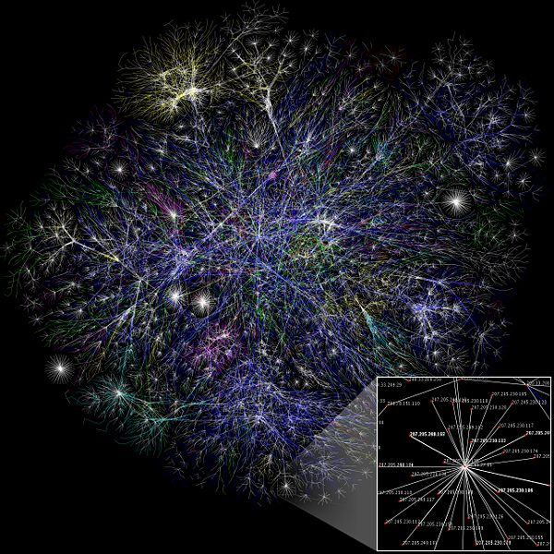

**ნახატი 1.7**. ინტერნეტი მაწილობრივი რუქა, 2005 წლის მონაცემებით, www.opte.org/maps საიტიდან. ყოველი ხაზი კვანძებს შორის, აკავშირებს IP-მისამართებს. მონაკვეღის სიგრძე შეესაბამება კვანძებს შორის დროით დაყოვნებას (პინგი). რუქაზე აწერილია C-კლასის რესურსების 30%-ზე ნაკლები. ფერი, [RFC 1918](http://tools.ietf.org/html/rfc1918)-ის მიხედვით, განსაზღვრავს ადგილმდებარეობას: .      მუქი-ლურჯი: net,ca , us;      მწვანე, com, org;      წითელი: mil, gov, edu;      ყვითელი: jp, cn, tw, au, de;      იისფერი: uk, it, pl, fr:      ოქროს - br, kr, nl. თეთრი- გაურკვეველია.

|  |  |  |
| --- | --- | --- |
|  |  |  |